海南省2023年医师资格考试医学综合考试

二试考生须知

各位考生：
根据国家卫生健康委医师资格考试委员会办公室工作安排，2023年医师资格考试医学综合考试二试将于11月11-12日举行。考生可于11月3日起打印准考证（操作流程详见下图），具体考试时间、地点以准考证为准，请考生仔细查看准考证上所有信息。
打印准考证的具体操作流程图示如下：
第一步：登录国家医学考试网（www.nmec.org.cn）。
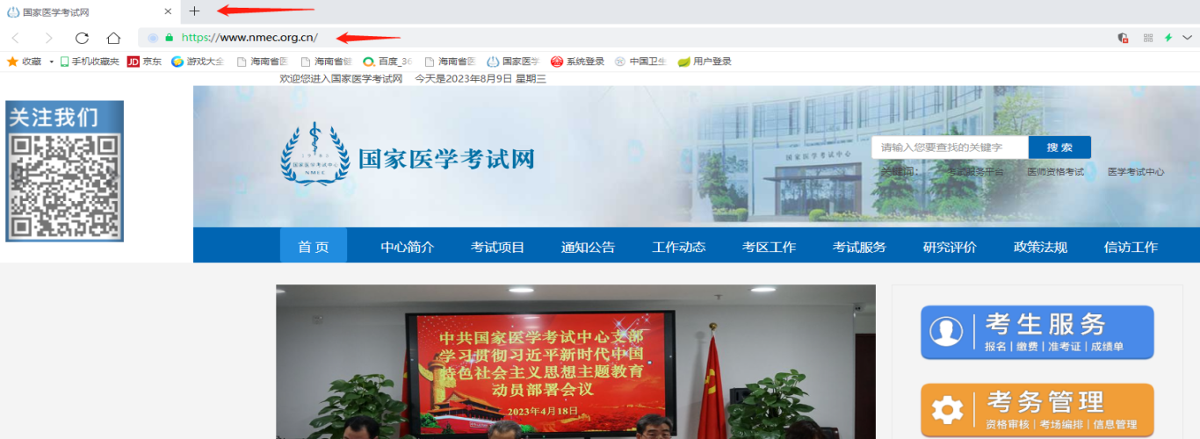
第二步：点击“考生服务”。
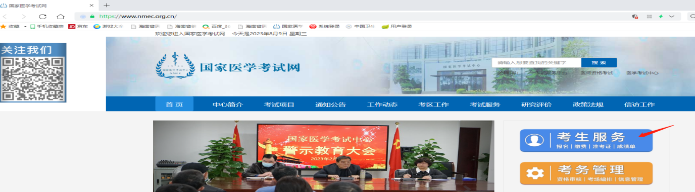
第三步：如果账号绑定微信，可以通过扫描二维码进入服务系统。
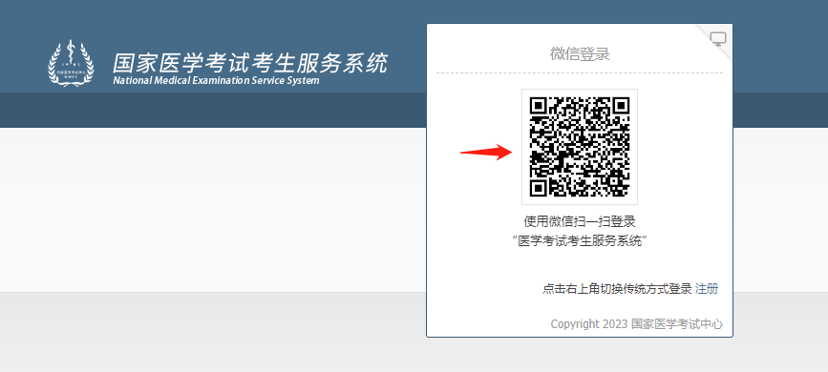
第四步：也可以点击右上角“电脑”图标，通过用户名和密码进入服务系统。
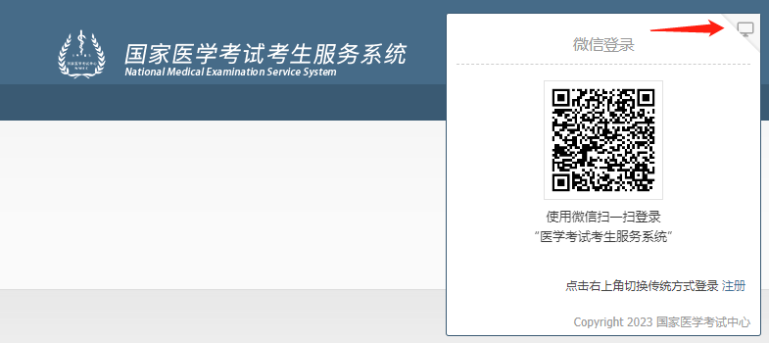
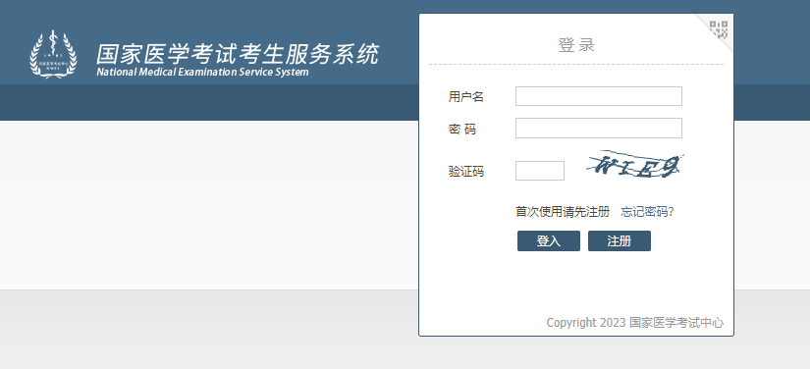
第五步：点击“考试报名”
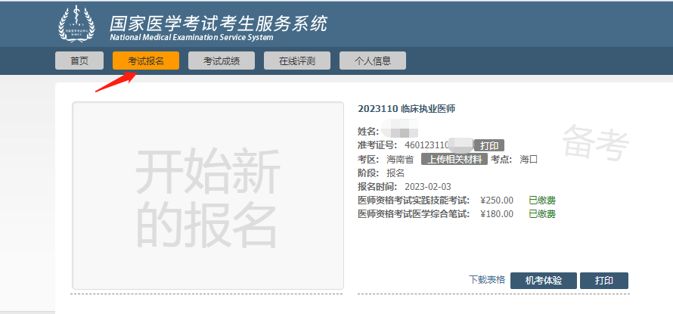
第六步：点击“打印”按钮打印准考证
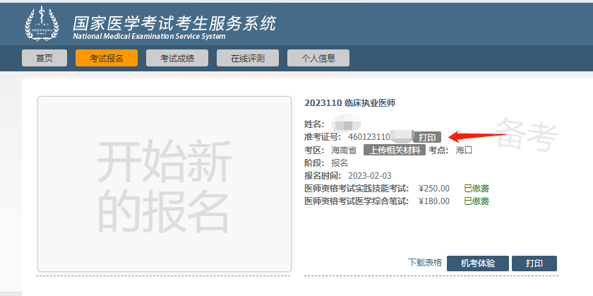

注意事项：
一、考试有效身份证件必须是在有效期内的原件（仅指第二代居民身份证、临时身份证、港澳台居民居住证或港澳台居民身份证、护照），电子身份证、户口本、驾驶证、社保卡等均不予认可，不得参加考试；
二、考场分别设在海口经济学院（海口市桂林洋高校区海涛大道1001号）和海南工商职业学院(海口市琼山区国兴大道文坛路2号)，具体考试时间、地点以准考证为准。考生在考试前应熟悉考场和交通路线，合理安排出行时间，以免出现去错考场、迟到等情况（后附考场地址、定位）；
各考场地址、定位：
- 海口经济学院（海口市桂林洋高校区海涛大道1001号，距离主城区较远。）
定位
- 海南工商职业学院(海口市琼山区国兴大道文坛路2号，在市区内，易出现交通拥堵。)
定位
三、开考30分钟后，考生不得进入考场；
四、考生请充分考虑天气、路况等因素，提前到达考试地点进行安检候考。考场内车位有限，建议考生绿色出行，如需驾车前往，进入校园应听从工作人员指引，将车停至指定位置。
请大家保持良好心态，妥善安排作息，保证充足睡眠。预祝取得好成绩。

医师资格考试海南考区海口考点办公室
2023年11月3日

